Respuestas a prueba diagnostico

Problema 1)
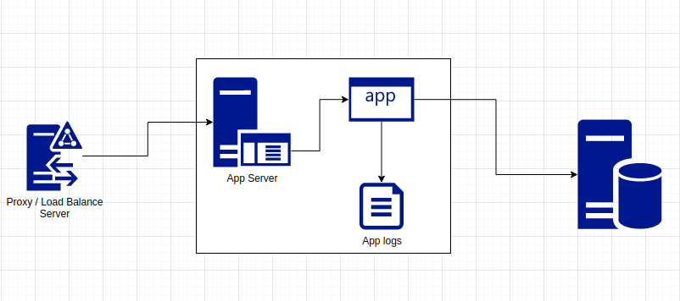

Basado en el anterior diagrama, Haría la resvisión en el siguiente orden

1) Revisar el log de la aplicación y revisar si existe algun error no manejado o timeouts que se logren capturar por la aplicación
2) Revisar el log del Web Server que contiene la aplicación para ver si es un bloqueo a nivel de comunicacion del web server, verificar bloqueos a nivel de puertos
3) Sabiendo que método o servicio está presentando inconvenientes realizar una prueba directa al servicio para medir tiempos de respuesta
4) revisar Tablas, vistas, indices y estadisticas de tablas que estén relacionadas con las consultas que se estén haciendo, si aplica para la base de datos y ejecutar estadisticas de Procedimientos almacenado o vistas materializadas
5) Revisar tráfico entre el servidor Proxy o Balanceador y el servidor de aplicaciones para descartar problemas de comunicación, puertos o firewall.

Problema 2)

1) DDL

-- CREATE DATABASE personworkcontrol;

CREATE TABLE person (
id_person DECIMAL(12) NOT NULL,
first_name NVARCHAR(255) NOT NULL,
last_name NVARCHAR(255) NOT NULL,
email NVARCHAR(255) NOT NULL,
CONSTRAINT pk_person PRIMARY KEY (id_person)
);

CREATE TABLE person_hour_value (
id_person DECIMAL(12) NOT NULL,
year_month DECIMAL(12) NOT NULL,
value DECIMAL(18,6) NOT NULL,
CONSTRAINT pk_person_hour_value PRIMARY KEY (id_person, year_month),
CONSTRAINT FK_person_personhourval FOREIGN KEY (id_person) REFERENCES person(id_person)
);

CREATE TABLE charge_position (
id_charge_position DECIMAL(12) NOT NULL,
name NVARCHAR(255) NOT NULL,
CONSTRAINT pk_charge_position PRIMARY KEY (id_charge_position)
);

CREATE TABLE person_work_situation (
id_person_work_situation DECIMAL(12) NOT NULL,
id_charge_position DECIMAL(12) NOT NULL,
id_person DECIMAL(12) NOT NULL,
year_month DECIMAL(12) NOT NULL,
CONSTRAINT pk_person_work_situation PRIMARY KEY (id_person_work_situation),
CONSTRAINT FK_person_personworksit FOREIGN KEY (id_person) REFERENCES person(id_person),
CONSTRAINT FK_charge_personworksit FOREIGN KEY (id_charge_position) REFERENCES charge_position(id_charge_position)
);
------

2) Sql Query:

2. a) Obtener la cantidad de personas que trabajaron en el cargo ‘Software Engineer’ durante el mes agosto de 2016.
--
SELECT COUNT(1) as count_person
FROM person_work_situation pws
INNER JOIN charge_position cp ON (cp.id_charge_position = pws.id_charge_position)
WHERE
cp.name = 'Software Engineer'
AND pws.year_month = 201608
;

2. b. Obtener la suma de todos los valores hora, de aquellas personas que trabajaron en el cargo de ‘Software
Engineer’ entre los meses de Marzo de 2017 y Diciembre de 2017 inclusive.

SELECT
COUNT(1), SUM(phv.value) AS qty_person
FROM
person_hour_value phv
INNER JOIN person_work_situation pws ON (pws.id_person = phv.id_person AND pws.year_month = phv.year_month)
INNER JOIN charge_position cp ON (cp.id_charge_position = pws.id_charge_position)
WHERE
cp.name = 'Software Engineer'
AND pws.year_month BETWEEN 201703 and 201712
;

Problema 3)
EL codigo fuente se encuentra ubicado en la carpeta 3-src de este repositorio

